**Informatie NGK werkdag zaterdag 4 januari 2025**

Natuurgroep Kockengen

Locatie: **Zuidelijke rietlanden Kockengen**

We werken zaterdag 4 januari 2025 op het terrein van SBNL Natuurfonds.

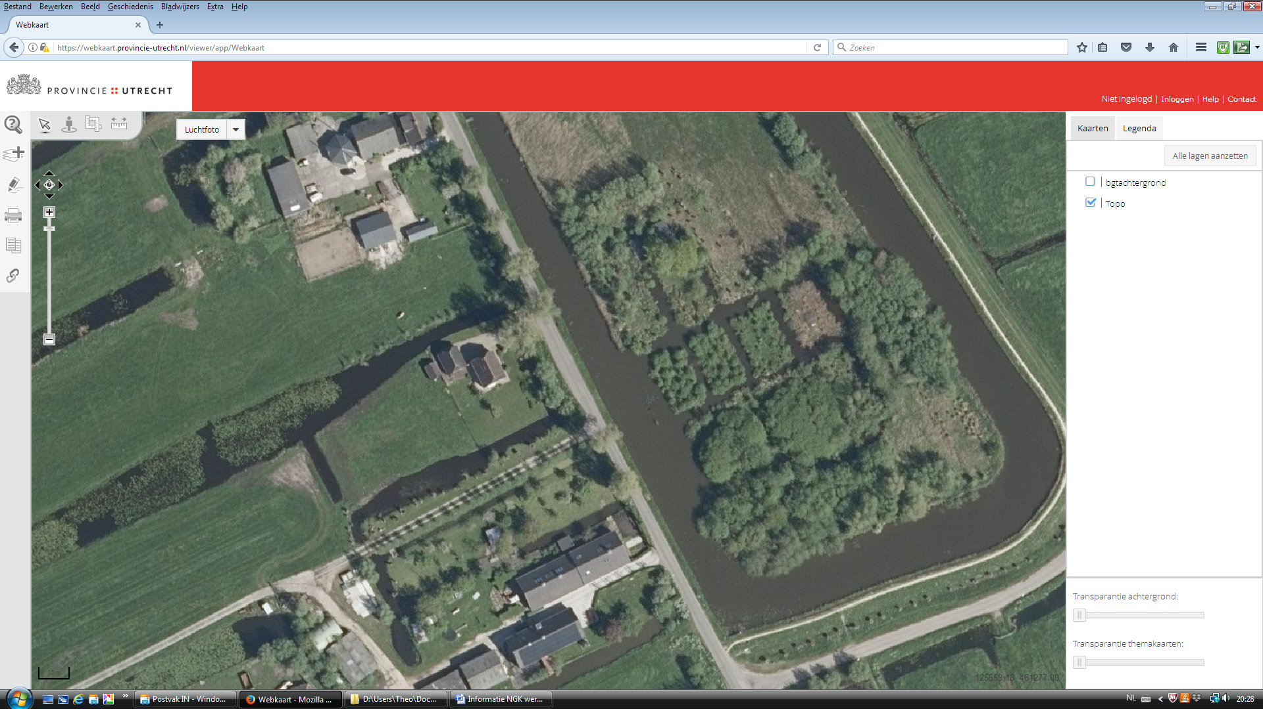

Heicop

Schutterskade

Wagendijk

Parkeren auto’s langs Schutterskade

Werkplek

**7**

We gaan knotwilgen snoeien langs het Heicop. Deze knotwilgen hebben nu takkenpruik van 3 groeiseizoenen oud.

De werkplek ligt in de zuidelijke rietlanden aan de Wagendijk. Kom zoveel mogelijk op de fiets, langs de Wagendijk is geen parkeergelegenheid voor auto’s.

Deelnemers die met de auto komen kunnen deze parkeren in de berm langs de Schutterskade. Let op, zachte berm!

Vanaf de Wagendijk (tegenover nr. 7) varen we over naar de werkplek.

De werkdag start om 9.00u, vanaf 8.45u staat de koffie klaar. We werken tot ca. 14.00u.

We houden halverwege de ochtend een koffiepauze.

Kom op tijd ivm de uitleg en veiligheidsinstructies. Neem zelf je koffiebeker mee, je lunchpakket en iets te drinken.

Wij zorgen voor koffie en soep tijdens de lunchpauze.

Draag goede (warme, wind en waterdichte) werkkleding: stevige kleding die makkelijk zit, en die vuil mag worden.

Kleding die niet kan knellen en niet achter iets kan blijven haken of waardoor je kan struikelen.

Draag stevige laarzen of waterdichte werkschoenen met profiel. We werken in een nat terrein/moeras.

**ATTENTIE**: Vanwege de onoverzichtelijkheid en onbetrouwbaarheid van het terrein (moeras, hoog riet en vele sloten) mogen kinderen jonger dan 12 jaar uitsluitend aan de werkdag deelnemen als zij door een volwassene worden begeleidt.

**Vragen**

Voor vragen en informatie neem je contact op met Ben van der Horst:

[ben.van.der.horst@natuurgroepkockengen.nl](mailto:ben.van.der.horst@natuurgroepkockengen.nl)

**Aanmelden** voor deze werkdag, via de website van de Natuurgroep Kockengen:

<https://www.natuurgroepkockengen.nl/>

Graag tot ziens op de NGK werkdag van 4 januari 2025.